HemaFrag Diagnostics
  - Brukerveiledning
  - Fra åpnet app til gjennomgått og lagret rapport
Denne veiledningen følger arbeidsflyten slik den brukes i HemaFrag: velg analyse og innstillinger, legg til filer, finn og velg jobber, kjør batchen, rett eventuelle laddere og bygg rapportene på nytt. Siste del viser hvordan du leser og arbeider i de interaktive rapportene.
Knappene er skrevet med samme navn som i appen. Nummererte røde bokser i bildene peker på feltene og knappene som forklares i teksten. Når en knapp bare vises i en bestemt situasjon, står det i fremgangsmåten.

Arbeidsrekkefølgen
1. Velg riktig analyse og kontroller Settings.
2. Legg til input og velg Save To.
3. Klikk Find Jobs og marker jobbene som skal kjøres.
4. Klikk Run Batch og les statusen når kjøringen er ferdig.
5. Åpne Open Review Queue hvis laddere krever gjennomgang.
6. Rett og lagre hver sak i ladder editor til Remaining er 0.
7. Gå tilbake til Run og kjør Run Manual Fixes + Build DIT.
8. Åpne rapportene, kontroller resultater og lagre egne markeringer med Save Peaks.
Bildene bruker demonstrasjonsnavn og genererte signaler. De viser betjening av programmet, og er ikke eksempler på pasientfunn eller en fasit for biologisk tolkning.
Versjon 1.2.0 • 18. oktober 2026

Innhold
Bruk innholdslisten som oppslag mens du arbeider. Hvert tema starter på en egen side. Ctrl+F i Word kan brukes til å finne en knapp eller en feilmelding.
1 Finn frem i appen | 3
2 Kontroller App Settings | 4
3 Lagre mapper og sporingsfiler i Settings | 5
4 Kontroller utvalg og gruppering i profilen | 6
5 Legg til mapper eller enkeltfiler | 7
6 Velg output og hvilke kjøringer som skal søkes | 8
7 Finn jobber og velg hva som skal kjøres | 9
8 Kjør batchen og følg statusen | 10
9 Stopp en kjøring og fortsett etterpå | 11
10 Åpne køen for laddergjennomgang | 12
11 Finn riktig fil i Ladder | 13
12 Bli kjent med ladder editor | 14
13 Rett en ladder med oppdagede kandidater | 15
14 Plasser en eksakt markør | 16
15 Zoom og skala i ladder editor | 17
16 Forhåndsvis og vurder ladderfit | 18
17 Lagre komplett fit delvis fit eller utkast | 19
18 Andre knapper i ladder editor | 20
19 Når ladder eller råfil ikke kan brukes | 21
20 Rett alle sakene før du går tilbake | 22
21 Kjør manuelle rettinger og bygg rapportene | 23
22 Åpne en enkeltfil eller en lagret reviewpakke | 24
23 Finn og åpne riktig rapport | 25
24 Les rapporten og velg DATA1 eller DATA2 | 26
25 Zoom flytt og nullstill Plotly | 27
26 Marker topper i HTML-rapporten | 28
27 Velg kanal WT og mutant i FLT3 | 29
28 Lagre kommentarer markeringer og PDF | 30
29 Særtrekk ved de ulike analysene | 31
30 Kjør General med valgte kanaler | 32
31 Kjør større arkiver med Archive Runner | 33
32 Feilsøking underveis | 34
33 Hurtigtaster og sluttkontroll | 35

1 Finn frem i appen
Når appen er åpen, velger du analyse i menyen til venstre. Run og Ladder brukes gjennom selve kjøringen. Log viser meldinger. Settings gjelder den analysen du står i, mens App Settings gjelder alle analyseprofilene.
1. Klikk Klonalitet, FLT3 Analysis eller General.
2. Klikk Run under den valgte analysen.
3. Les tittelen øverst. Den skal stemme med analysen du vil kjøre.
4. Bruk Settings under samme analyse når du vil endre profilen. Bruk App Settings nederst til venstre for forfatter og felles kvalitetsgrenser.
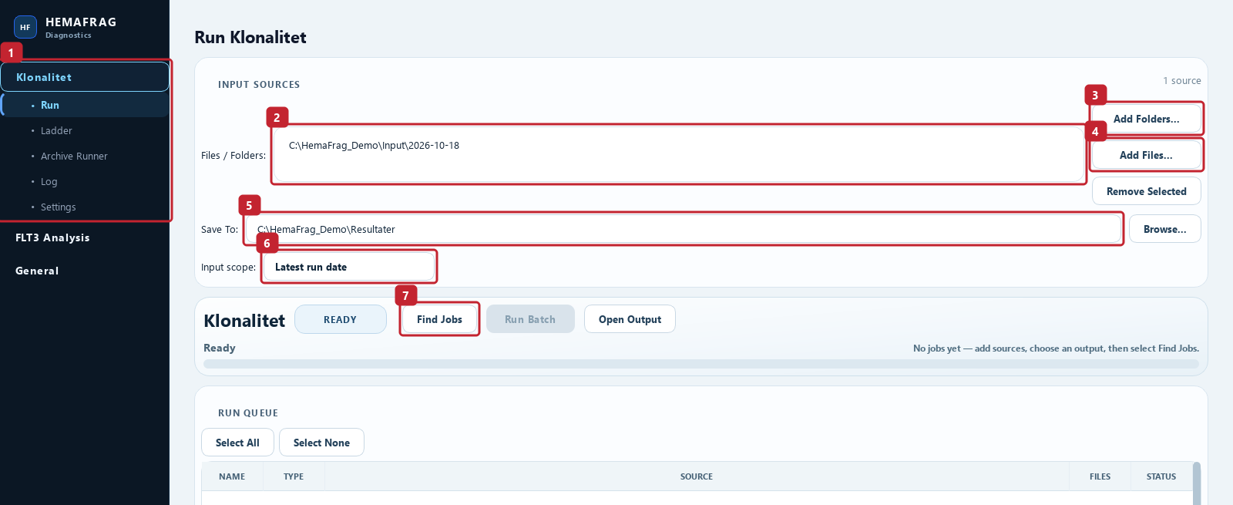
Boks 1 viser analysemenyen. Boks 2 viser inputlisten. Boks 5 er resultatmappen. Boks 7 starter søket etter jobber.
Kontrollpunkt Riktig analyse må velges før du finner jobber. Samme rådata kan bli håndtert forskjellig i ulike analyseprofiler.

2 Kontroller App Settings
1. Klikk App Settings nederst i venstremenyen.
2. Skriv ønsket navn eller avdelingsnavn i Author. Dette brukes i merknader og rapporter.
3. Kontroller Min R² (OK) og Min R² (WARN). Bruk grensene som gjelder hos dere. WARN må være mindre enn eller lik OK.
4. Les Engine. Feltet viser om Rust-motoren er tilgjengelig.
5. Klikk Save App Settings. Kontroller at App settings saved vises.
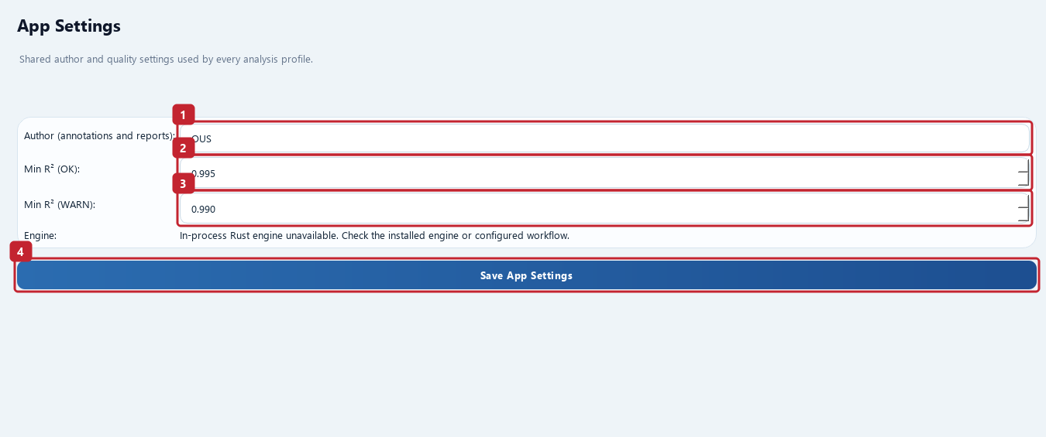
1 Forfatter. 2 Grense for OK. 3 Grense for WARN. 4 Lagre felles innstillinger.
Unsaved app changes betyr at verdiene på skjermen er endret, men ennå ikke lagret. Hvis lagring feiler, les feilmeldingen på samme side. Innstillinger kan ikke lagres mens en beskyttet operasjon pågår; vent til kjøringen er ferdig.

3 Lagre mapper og sporingsfiler i Settings
1. Åpne Settings under analysen du skal bruke.
2. Velg Input Browser Start Folder. Dette bestemmer hvor mappevelgeren starter neste gang du klikker Add Folders.
3. Velg Default Output Folder. Kontroller likevel Save To på Run før hver kjøring.
4. Velg Tracking Excel File hvis dere bruker en bestemt arbeidsbok for historikk. Velg en eksisterende fil for å videreføre historikken, eller angi en ny filbane.
5. Fyll eventuelt ut Master Tracking Excel File for en felles hovedarbeidsbok. Tomt felt slår av denne valgfrie arbeidsboken.
6. Klikk Save Klonalitet Profile, Save FLT3 Analysis Profile eller Save General Profile, avhengig av aktiv analyse.
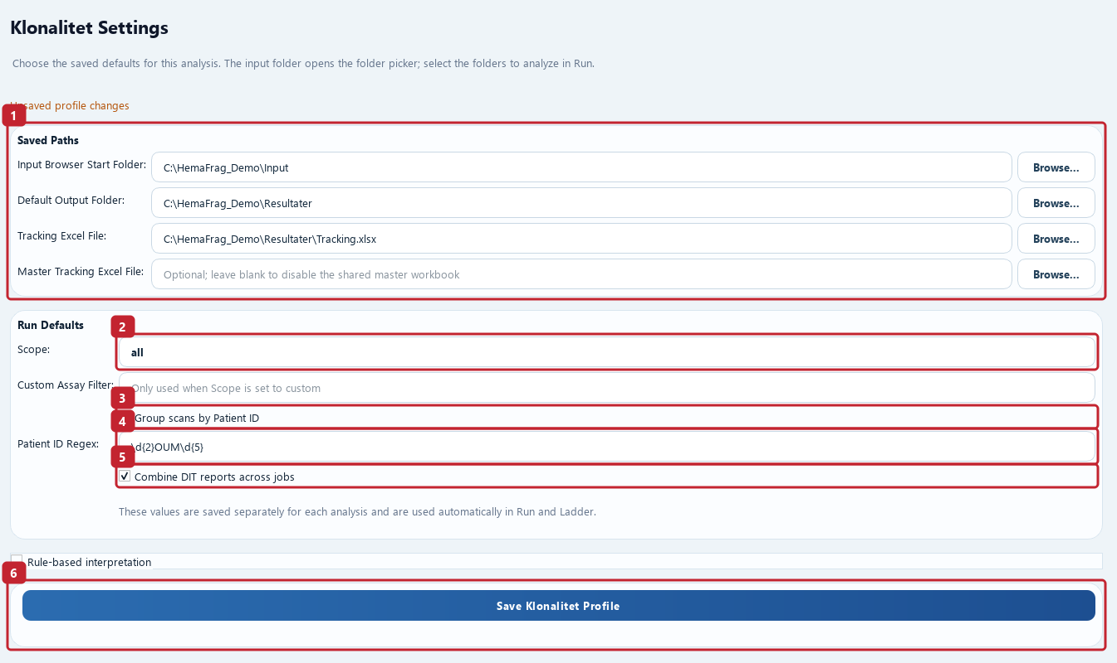
Boks 1 samler lagrede filbaner. Boks 6 er lagreknappen for profilen.
Kontrollpunkt Input Browser Start Folder legger ikke automatisk til prøver. Du må fortsatt velge filer eller mapper på Run.

4 Kontroller utvalg og gruppering i profilen
Felt | Hva du gjør og hva det betyr
Scope | all tar med hele analyseutvalget. controls begrenser til kontroller. custom bruker Custom Assay Filter.
Custom Assay Filter | Fylles bare ut når Scope er custom. Kontroller stavemåte og at filteret faktisk finner de assayene du vil ha.
Group scans by Patient ID | Slå på når filer skal grupperes etter pasientidentifikatoren i filnavnet.
Patient ID Regex | Mønsteret som henter identifikatoren fra filnavnet. Standardmønsteret gjenkjenner to årssifre, OUM og fem sifre.
Combine DIT reports across jobs | Samler DIT-rapporter på tvers av jobber når den aktuelle arbeidsflyten støtter det.
Rule-based interpretation | I Klonalitet kan du åpne feltet og velge Enable rule-based interpretation. Dette styrer om regelbasert tolkningsstøtte legges til.

1. Velg Scope først.
2. Kontroller pasientgruppering og navnemønster mot filene du faktisk skal bruke.
3. Velg om rapporter skal kombineres på tvers av jobber.
4. Lagre profilen. Gå deretter tilbake til Run og finn jobbene med disse innstillingene.
Et feil navnemønster kan gjøre at filer ikke blir gruppert slik du forventer. Dersom målet er generell signalgjennomgang av filer uten DIT-identifikator, bruk General og kontroller kanalene der.

5 Legg til mapper eller enkeltfiler
1. Stå på Run under riktig analyse.
2. Klikk Add Folders for å legge til én eller flere mapper. Naviger fra startmappen til mappen som inneholder rådataene.
3. Bruk Ctrl eller Shift i mappevelgeren når du skal velge flere mapper samtidig. Bekreft valget i dialogen.
4. Bruk Add Files når du vil velge bestemte .fsa-filer.
5. Kontroller at de valgte filene og mappene står i inputlisten.
6. Hvis noe er lagt til feil, marker kilden i inputlisten og klikk Remove Selected. Dette fjerner den fra utvalget i appen.
7. Du kan også dra lokale filer eller mapper inn i inputlisten.
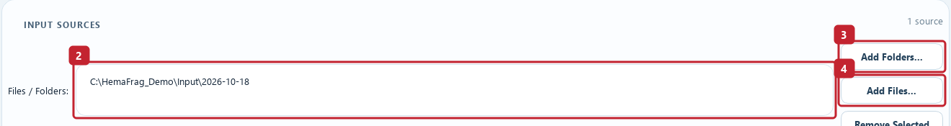
2 Kilder som er lagt til. 3 Legg til mapper. 4 Legg til enkeltfiler.
Kontrollpunkt En kilde i inputlisten er et sted appen skal lete. De konkrete jobbene ser du først etter Find Jobs.
La råfilene bli liggende tilgjengelig på samme sted mens du kjører og retter laddere. Rerun må kunne finne riktig kildefil igjen.

6 Velg output og hvilke kjøringer som skal søkes
1. Finn Save To under inputlisten.
2. Klikk Browse ved Save To og velg mappen som skal få resultatene. Du kan også skrive inn banen direkte.
3. Kontroller at banen peker på riktig mappe for denne kjøringen.
4. Velg Input scope. Latest run date tar utgangspunkt i nyeste kjøringsdato som oppdages. All folders søker i hele mappeutvalget.
5. Klikk Find Jobs.
6. Les statuslinjen etter søket. Den oppgir hva som ble funnet, og kan oppgi valgt dato eller en advarsel om datoutvalget.
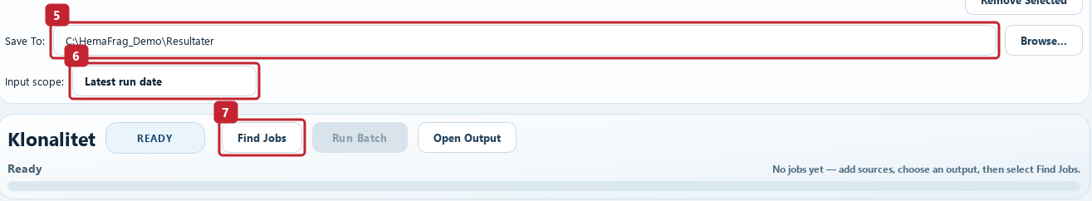
5 Resultatmappe. 6 Datoutvalg for inputsøket. 7 Finn konkrete jobber.
Latest run date og Scope i Settings er to forskjellige filtre. Input scope styrer hvilke mapper eller kjøringsdatoer som søkes. Scope i analyseprofilen styrer analyseutvalget, for eksempel all eller controls.
Kontrollpunkt Hvis en eldre kjøring mangler i køen, kontroller Input scope før du legger til de samme mappene igjen.

7 Finn jobber og velg hva som skal kjøres
1. Vent til Find Jobs er ferdig og køen er fylt ut.
2. Les Name, Type, Source og Files for å kontrollere at jobbene kommer fra riktig rådatamappe.
3. Klikk på raden til jobben du vil kjøre. Radmarkeringen er selve utvalget.
4. Klikk flere rader for å velge flere jobber. Køen bruker flervalg; kontroller de markerte radene før du starter.
5. Bruk Select All for å velge hele køen, eller Select None for å tømme markeringen og velge på nytt.
6. Kontroller at antall jobber og utvalget er som forventet. Klikk deretter Run Batch.
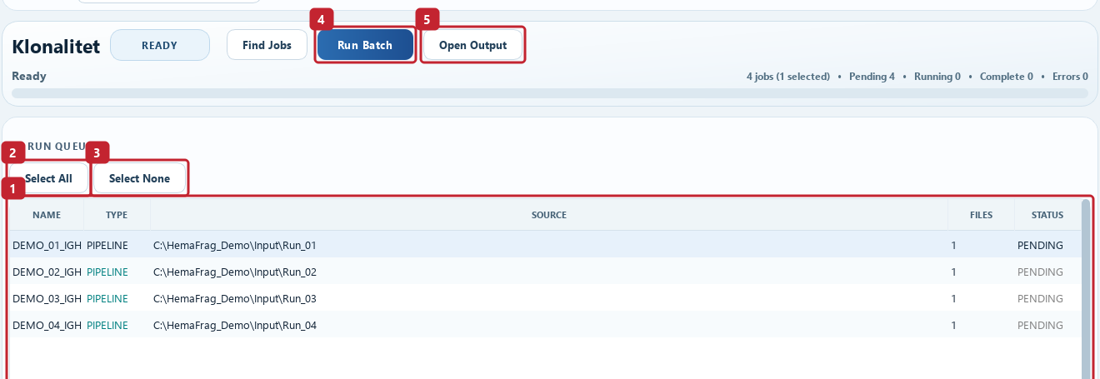
1 Jobbkøen med valgt rad. 2 Velg alle. 3 Fjern alle radmarkeringer. 4 Start de valgte jobbene. 5 Åpne output.
En jobb kan inneholde flere filer. Det er derfor ikke alltid én rad per prøve. Files viser antall eksplisitt tilknyttede filer når det er tilgjengelig. Source viser hvor jobben henter data fra.
Kontrollpunkt Run Batch starter bare de valgte radene. Ingen markerte rader gir meldingen No jobs selected.

8 Kjør batchen og følg statusen
1. Klikk Run Batch én gang.
2. Følg fremdriftsfeltet og Status i jobbkøen. La appen arbeide mens aktive jobber fullføres.
3. Les statuslinjen når kjøringen er ferdig. Et ferdig fremdriftsfelt betyr ikke nødvendigvis at alle filer er godkjent.
4. Se etter feil og behov for laddergjennomgang. Åpne Log under samme analyse hvis en melding trenger mer forklaring.
5. Når rapportene er bygget, bruk Open Output for å åpne resultatmappen.
Status eller situasjon | Hva du gjør
PENDING eller QUEUED | Jobben venter på å bli kjørt. Følg videre fremdrift.
RUNNING | Jobben behandles. Vent.
COLLECTED | Data er samlet inn. Kontroller at eventuell rapportbygging og review også blir ferdig.
SUCCESS eller DONE | Jobben er ferdig. Kontroller rapporter og kvalitetsinformasjon.
ERROR | Les status og Log. Finn årsaken før du kjører på nytt.
Behov for ladder review | Åpne reviewkøen og avklar sakene før endelige rapporter bygges.
CANCELLED eller UNPROCESSED | Kjøringen ble avbrutt eller jobben ble ikke behandlet. Disse må følges opp.

Kontrollpunkt Kontroller både jobbstatus, reviewstatus og resultatfilene. En delvis ferdig batch må ikke forveksles med en komplett rapportserie.

9 Stopp en kjøring og fortsett etterpå
1. Klikk Stop Batch dersom du må stoppe en pågående batch.
2. Les meldingen om at stopp er forespurt. Appen slutter å planlegge nye jobber, mens aktive jobber avsluttes ved et trygt stoppunkt.
3. Vent til appen viser at kjøringen er stoppet. Ikke forvent at knappen avbryter en fil midt i en skriving.
4. Kontroller hvilke jobber som er ferdige, hvilke som er avbrutt og hvilke som ikke ble behandlet.
5. Ta vare på output fra den kjøringen som ble stoppet. Ferdige resultater kan allerede være lagret.
6. Velg de jobbene som fortsatt skal kjøres, kontroller output og start ønsket utvalg på nytt.
Hvis reviewoppfølgingen tilhører en avbrutt kjøring, kan appen kreve at den ufullstendige kjøringen håndteres før endelige DIT-rapporter kan bygges. Les begrunnelsen ved knappen for manuelle rettinger.

Når du lukker appen mens den arbeider
Appen kan bli stående åpen til registrert arbeid er avsluttet. Les dialogen og vent til operasjonen er ferdig. Å lukke vinduet erstatter ikke kontroll av hvilke jobber som faktisk ble fullført.

Etter en feil
Noter filnavn, jobb og feilmelding. Rett årsaken, for eksempel en utilgjengelig mappe eller låst Excel-fil. Kjør deretter det berørte utvalget på nytt og kontroller de nye resultatene.

10 Åpne køen for laddergjennomgang
En ladder som mangler ankre, har et avvikende fit eller ikke kan godkjennes automatisk, legges til gjennomgang. Slike saker må avklares før batchens endelige DIT-rapporter bygges.
1. Gå til Run for batchen du nettopp kjørte.
2. Klikk Open Review Queue når knappen vises.
3. Kontroller at Ladder åpnes med riktig reviewpakke.
4. Les Reviewed og Remaining. Remaining er antall saker som fortsatt ikke er avklart.
5. Velg en uavklart fil i filoversikten eller klikk på brikken for filen.
6. Klikk Open Ladder Editor. Du kan også dobbeltklikke filen i listen.
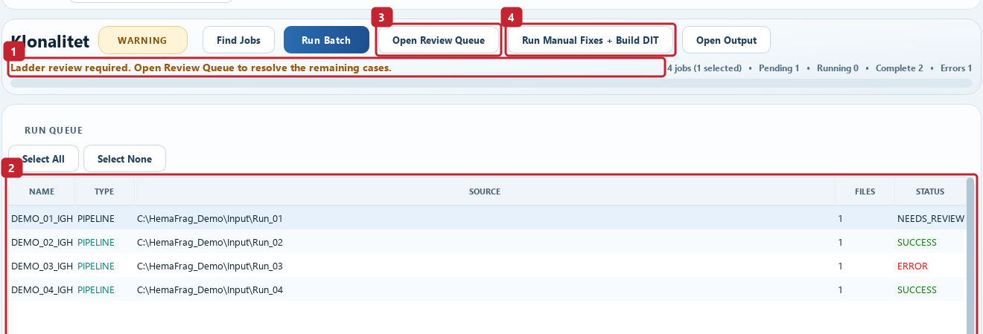
1 Les samlet status. 2 Se hvilke jobber som krever oppfølging. 3 Åpne reviewkøen. 4 Brukes etter at review er fullført.
Kontrollpunkt Run Manual Fixes + Build DIT kan være synlig før den kan brukes. Avklar først de resterende sakene.

11 Finn riktig fil i Ladder
1. Kontroller filnavn og assay i Selected File før du åpner editoren.
2. Bruk Filter for å snevre inn listen etter filnavn, DIT, assay eller plateposisjon.
3. Se på Ladder, Fit Strategy, Expected / Fitted og Missing Steps for å forstå hvorfor filen krever oppfølging.
4. Les Saved Adjustment. En lagret retting kan fortsatt mangle vellykket rerun.
5. Klikk Open Ladder Editor når metadata er lastet. Hvis metadata fortsatt lastes, åpnes editoren når de er klare.
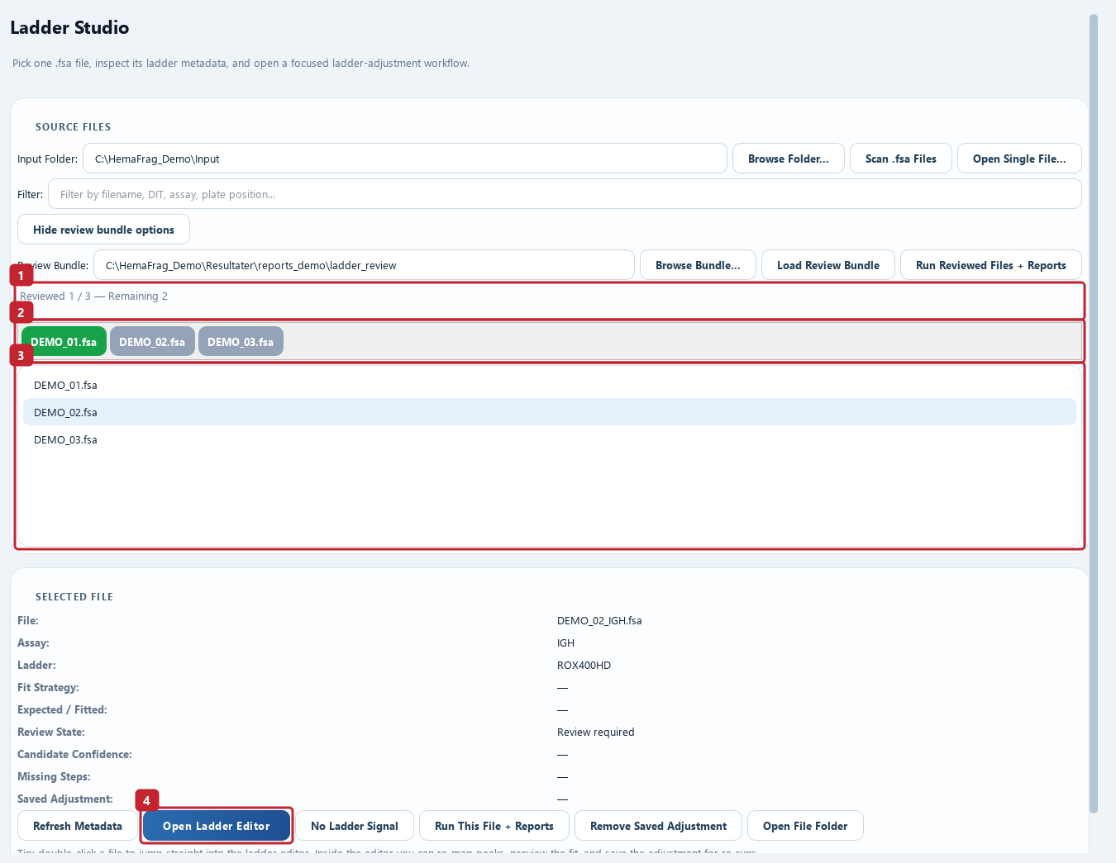
1 Fremdrift i reviewpakken. 2 Brikker for enkeltsaker. 3 Filoversikten. 4 Åpne editoren for valgt fil.
Refresh Metadata henter opplysningene på nytt. Open File Folder åpner mappen som inneholder råfilen. Matching Reports viser rapporter som appen finner for filen; sjekk navn og mappe før du åpner en eldre rapport.

12 Bli kjent med ladder editor
Editoren knytter kjente ladderstørrelser i bp til observerte posisjoner i råsignalet. X-aksen her viser tid eller scanposisjon. Den er ikke den ferdige bp-aksen fra rapporten.
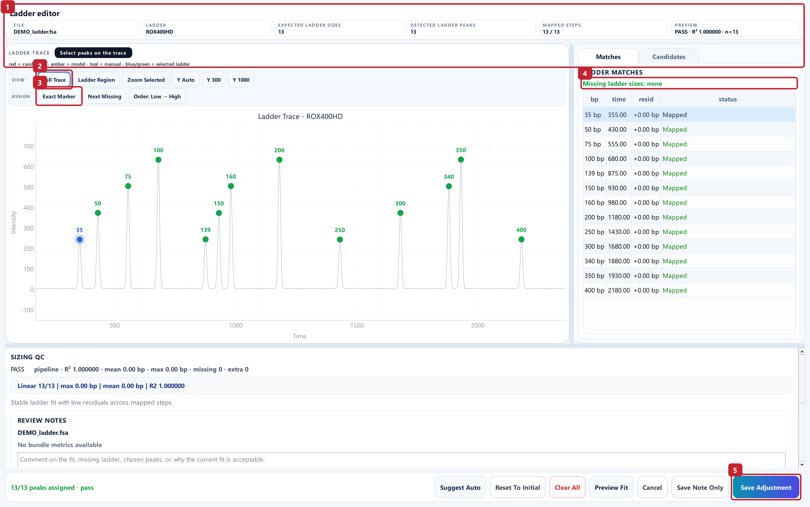
1 Fil og ladderinformasjon øverst. 2 Vis hele sporet. 3 Exact Marker. 4 Manglende ladderstørrelser. 5 Lagreknapp med tekst som følger tilstanden.
Område | Bruk
Ladder Trace | Se signalet og velg kandidat eller plasser en eksakt markør.
Matches | Velg laddertrinnet som skal knyttes til en topp. Kontroller bp, time, resid og status.
Candidates | Se og velg oppdagede eller manuelt plasserte kandidater.
Sizing QC | Kontroller fit, avvik og begrunnelsen for PASS, CHECK eller FAIL.
Nederste knapperad | Foreslå, nullstill, forhåndsvis, avbryt eller lagre.

13 Rett en ladder med oppdagede kandidater
1. Start med Ladder Region for å få oversikt over området som inneholder laddertoppene.
2. Klikk raden for den kjente bp-størrelsen i Matches. Kontroller at riktig rad er markert.
3. Sørg for at Exact Marker er slått av når du vil bruke en oppdaget kandidat.
4. Klikk på riktig kandidatmarkør i grafen. Markøren knyttes til det valgte laddertrinnet.
5. Kontroller at time og status i Matches er endret slik du forventer.
6. Fortsett med neste manglende trinn. Next Missing velger et ufylt trinn i valgt rekkefølge.
7. Du kan også åpne Candidates, velge kandidaten der og bruke Assign Selected Candidate.
8. Når fordelingen er rettet, klikk Preview Fit og kontroller hele ladderrekken før du lagrer.
Hvis et klikk ikke treffer en kandidat, vises en forklaring i editoren. Zoom inn før du prøver igjen. Vanlig kandidatvalg bruker de oppdagede markørene; det lager ikke automatisk et nytt anker der du klikker.
Kontrollpunkt Bp-størrelsene skal følge stigende posisjon i signalet. En topp kan ikke uten videre brukes som anker for flere forskjellige trinn.

14 Plasser en eksakt markør
Bruk Exact Marker når riktig punkt i signalet ikke finnes som en oppdaget kandidat, eller når du trenger å angi en presis posisjon.
1. Klikk laddertrinnet du vil rette i Matches.
2. Zoom inn på signalområdet og velg en Y-skala som gjør toppen tydelig.
3. Slå på Exact Marker. Knappen viser at modusen er aktiv.
4. Klikk på ønsket posisjon på råkurven. Markøren plasseres ved den valgte x-posisjonen, uten automatisk flytting til nærmeste topp.
5. Kontroller at markøren ble knyttet til riktig laddertrinn.
6. Slå av Exact Marker når du er ferdig, slik at senere klikk igjen brukes til kandidatvalg.
7. Klikk Preview Fit og les QC før lagring.
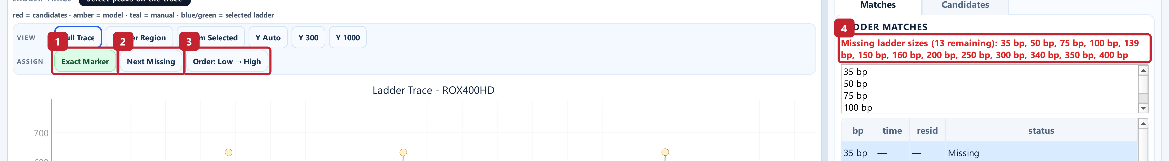
1 Aktiv Exact Marker. 2 Neste manglende trinn. 3 Rekkefølge for utfylling. 4 Listen over manglende størrelser.
Place Exact Marker i Candidates-delen aktiverer samme type plassering. Ved markører som ligger tett eller på samme posisjon, spør editoren hva du vil bruke. Velg navngitt eksisterende markør, Place Separate Marker eller Cancel. Kontroller identiteten i dialogen før du velger.

15 Zoom og skala i ladder editor
1 Full Trace. 2 Ladder Region. 3 Zoom Selected. 4 Y Auto. 5 Y 300. 6 Y 1000.
Knapp eller handling | Resultat
Full Trace | Viser hele råsporet. Bruk denne når du har mistet oversikten.
Ladder Region | Går til området rundt laddertoppene.
Zoom Selected | Zoomer til den valgte toppen eller tilordningen.
Y Auto | Lar editoren velge passende vertikal skala.
Y 300 | Setter øvre Y-grense til 300. Nyttig for svake signaler; høye topper kan bli avskåret i visningen.
Y 1000 | Setter øvre Y-grense til 1000.
Musehjul og dra | Brukes til zoom og panorering i grafen. Nøyaktig musestyring avhenger av grafvisningen som er tilgjengelig i installasjonen.
Next Missing | Velger et manglende laddertrinn.
Order Low → High eller High → Low | Bytter retning for gjennomgang av manglende trinn.

1. Bruk Full Trace hvis du er usikker på hvor du er i signalet.
2. Velg Ladder Region og zoom deretter inn på trinnet du skal rette.
3. Bruk en lavere Y-grense ved svake topper og gå tilbake til Y Auto for sluttkontroll.
Kontrollpunkt Visningsknappene endrer utsnittet, ikke råsignalet eller selve tilordningen.

16 Forhåndsvis og vurder ladderfit
1. Klikk Preview Fit etter at du har plassert minst tre ankre.
2. Les karakteren PASS, CHECK eller FAIL og teksten som forklarer den.
3. Kontroller mapped mot forventet antall trinn og se om missing er 0 eller om et delvis fit må vurderes.
4. Se på mean og max i bp, R² og lineær informasjon. Se også på residualene for de enkelte trinnene.
5. Gå tilbake til Matches og kontroller særlig trinn med store avvik eller feil rekkefølge.
6. Rett tilordningen og forhåndsvis igjen når du har endret den.
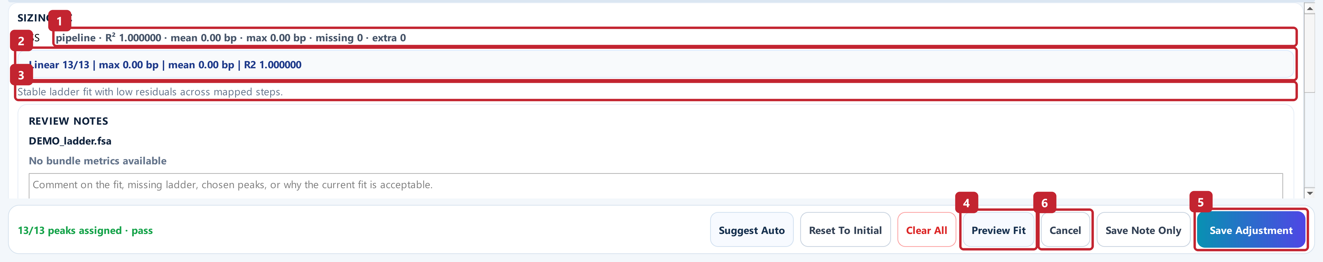
1 Oppsummering av fit og avvik. 2 Lineær informasjon. 3 Begrunnelse. 4 Preview Fit. 5 Lagre. 6 Avbryt.
En høy R² alene er ikke nok til å avgjøre om toppene er valgt riktig. Se på fordelingen over hele ladderområdet og eventuelle manglende trinn. Editorens QC-tekst skal leses sammen med grafen.
Hvis Preview Failed vises, les årsaken. Et ugyldig eller ufullstendig fit skal rettes før lagring som godkjent retting. En eller to ankre kan lagres som utkast, men brukes ikke til rerun.
Eksempel på FAIL når ankre er plassert i feil rekkefølge. Les begrunnelsen og rett tilordningen før ny forhåndsvisning.

17 Lagre komplett fit delvis fit eller utkast
Tekst på lagreknappen | Hva den betyr
Map an Anchor to Save | Ingen ankre er tilordnet. Legg til minst ett før det er noe å lagre.
Save Draft med antall ankre | Ett eller to ankre lagres som et uferdig utkast. Saken forblir uavklart og kan ikke rerunnes med dette utkastet.
Review & Save Partial Fit | Minst tre ankre finnes, men noen forventede trinn mangler. Du må gjennomgå og uttrykkelig godkjenne det delvise fitet.
Save Adjustment | Alle forventede trinn er tilordnet. Lagrer den gjennomgåtte rettingen.

1. Klikk Preview Fit og kontroller QC.
2. Skriv en kort og konkret reviewkommentar der det er relevant, særlig ved manglende trinn eller et vanskelig signal.
3. Klikk knappen som svarer til situasjonen. Les en eventuell bekreftelse for delvis fit før du godkjenner.
4. Kontroller at editoren lukkes og at statusen bekrefter lagringen.
5. Hvis lagring feiler, les meldingen. Saken regnes ikke som ferdig bare fordi tilordningen så riktig ut i editoren.
Ved delvis fit blir manglende ladderstørrelser stående som manglende. Programmet fyller ikke inn observerte ankre som ikke er valgt. Et godkjent delvis fit kan også begrense området som kan størrelsesbestemmes; les opplysningene i editoren og rapporten.
Kontrollpunkt En lagret retting er først brukt i resultatene etter en vellykket rerun.

18 Andre knapper i ladder editor
Knapp | Når du bruker den
Suggest Auto | Henter et nytt forslag fra den opprinnelige modelltilordningen og bygger kandidatgrunnlaget på nytt. Kontroller resultatet; det erstatter din pågående tilordning.
Reset To Initial | Går tilbake til tilordningen som var utgangspunktet da editoren ble åpnet.
Clear All | Fjerner tilordningene i den åpne editoren slik at du kan begynne på nytt.
Clear Selected Step | Fjerner koblingen for valgt laddertrinn. Den kjente bp-størrelsen blir stående som manglende til du tilordner den igjen.
Assign Selected Candidate | Knytter kandidaten som er valgt i kandidatlisten til det valgte laddertrinnet.
Save Note Only | Registrerer saken som gjennomgått uten ny ladderretting. Brukes når eksisterende tilordning er kontrollert og skal beholdes.
Ladder Does Not Fit | Registrerer at ladder ikke kan brukes forsvarlig. Brukes i reviewkontekst. Skriv en begrunnelse. Filen ekskluderes fra reruns og rapporter.
Cancel | Lukker editoren uten å lagre endringene som en ny retting.

Save Note Only er en beslutning om at saken er gjennomgått uten endring. Bruk Save Draft når du har startet retting og må fortsette senere. Et uferdig arbeid skal ikke registreres som ferdig gjennomgått uten endring.

19 Når ladder eller råfil ikke kan brukes

Ladder finnes men lar seg ikke tilordne
1. Åpne filen i ladder editor og kontroller hele signalet.
2. Hvis ladder ikke kan brukes, velg Ladder Does Not Fit.
3. Skriv hvorfor filen ikke kan brukes, og les bekreftelsen.
4. Kontroller at filen er registrert som ekskludert i reviewoversikten.

Ingen brukbart laddersignal
1. Velg filen på Ladder-siden.
2. Bruk No Ladder Signal når dette beskriver problemet.
3. Bekreft bare etter at du har kontrollert at dette er riktig fil og riktig årsak.
4. Kontroller reviewstatus etter lagringen.

Kilden er borte
Hvis filen er flyttet, bruk tilgjengelig Locate-handling i reviewoversikten for å peke ut riktig råfil og kontroller metadata på nytt. Dersom filen faktisk ikke er tilgjengelig og ikke skal behandles, brukes Exclude Missing File når denne handlingen tilbys. En utilgjengelig kilde kan ikke rerunnes.
Kontrollpunkt En ekskludert sak er avklart, men filen blir ikke kjørt på nytt eller tatt med som et vanlig analyseresultat. Kontroller at utelatelsen er tydelig i oppfølgingen av kjøringen.

20 Rett alle sakene før du går tilbake
1. Lagre rettingen for første fil og kontroller statusen på Ladder-siden.
2. Velg neste uavklarte fil i listen eller brikkeoversikten.
3. Rett eller avklar filen, og lagre.
4. Fortsett til Remaining er 0. Utkast teller fortsatt som uavklarte.
5. Når den siste uavklarte saken er lagret eller ekskludert i en reviewøkt fra Run, vises Ladder Review Complete.
6. Velg Back To Run når du vil bygge sluttresultatene. Velg Stay Here hvis du vil se gjennom tilordningene en gang til.
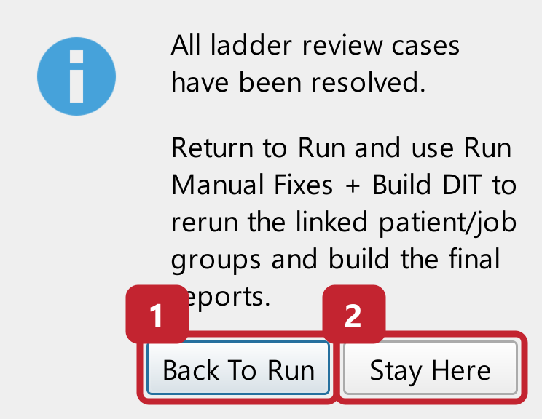
1 Gå tilbake til Run. 2 Bli på Ladder for videre kontroll.
Spørsmålet kommer først når hele reviewpakken er avklart. Det kommer ikke mellom hver enkelt retting. Hvis du åpner og lagrer en allerede ferdig sak på nytt, vises det ikke et nytt spørsmål bare av den grunn.
Du kan fortsatt gå til Run via menyen. At du er tilbake på Run betyr ikke at de nye laddertilordningene er brukt i rapportene.

21 Kjør manuelle rettinger og bygg rapportene
1. Gå til Run for den samme analysen og batchen.
2. Kontroller at reviewgjennomgangen er ferdig.
3. Klikk Run Manual Fixes + Build DIT.
4. Vent mens de tilknyttede pasientgruppene eller jobbene kjøres med de lagrede rettingene og de endelige rapportene bygges.
5. Les ferdigmeldingen og kontroller at ingen ny review eller feil gjenstår.
6. Klikk Open Output og kontroller de oppdaterte rapportene.
Denne knappen bevarer sammenhengen fra den opprinnelige batchen. En rettet fil kan derfor føre til at den tilknyttede pasient- eller jobbgruppen kjøres på nytt. Dette er viktig når flere filer og kontroller skal danne én samlet rapport.

Hvis knappen ikke kan brukes
- Les teksten ved knappen og eventuelt verktøytipset.
- Kontroller at ingen saker fortsatt står uavklart eller som utkast.
- Kontroller at du står i reviewøkten som hører til riktig Run.
- Ved en avbrutt eller ufullstendig batch må de manglende jobbene håndteres.
- Hvis output eller tilknyttede jobber ikke finnes, les Log og statusmeldingen før du forsøker igjen.
Kontrollpunkt Se etter Applied eller consumed by successful rerun i Saved Adjustment når du kontrollerer at rettingen er tatt i bruk.

22 Åpne en enkeltfil eller en lagret reviewpakke

Enkeltfil uten aktiv reviewøkt fra Run
1. Åpne Ladder under riktig analyse.
2. Klikk Open Single File og velg .fsa-filen, eller velg Input Folder og Scan .fsa Files.
3. Velg filen og åpne Open Ladder Editor.
4. Lagre rettingen. Når appen tilbyr Run This File Now, bruk den hvis du vil bygge rapporter straks.
5. Du kan også bruke Run This File + Reports på Ladder-siden. Kontroller resultatmappen etterpå.

Lagret reviewpakke
1. Klikk Review bundle options.
2. Velg Browse Bundle og mappen som inneholder ladder_review_cases.csv.
3. Klikk Load Review Bundle.
4. Gjennomgå sakene og lagre rettinger eller beslutninger.
5. Bruk Run Recent Reviewed Files + Reports eller Run Reviewed Files + Reports når denne selvstendige arbeidsflyten er aktiv.
I en aktiv reviewøkt fra Run viser bundleknappen Back To Run: Build DIT. Bruk da batchens sluttføring på Run. Selvstendig rerun av en enkeltfil skal ikke forveksles med sluttføring av hele den opprinnelige batchen.
Remove Saved Adjustment brukes når en tidligere lagret retting skal tas ut av bruk. Les bekreftelsen, kontroller reviewstatus etterpå og kjør den berørte analysen på nytt dersom rapportene skal oppdateres.

23 Finn og åpne riktig rapport
1. Klikk Open Output på Run når kjøringen eller sluttføringen er ferdig.
2. Finn rapportmappen for den aktuelle kjøringen. Mappenavn og underinndeling avhenger av analyse og innstillinger.
3. Åpne ønsket HTML-rapport i nettleseren.
4. Kontroller identifikatoren i rapporttittelen og filnavnene i Oversikt over analyserte filer.
5. Kontroller assay, ladderstatus og at forventede filer og replikater er med.
6. Rull til de aktuelle assaygrafene og relevante kontrollseksjoner.
Resultat | Hva du ser etter
DIT eller pasientrapport | Samlede assaygrafer, filoversikt, ladderkvalitet og relevante kontroller.
Assay eller generell rapport | Signalene og kanalene som hører til den aktuelle analysen.
QC-rapport | Kontrollfiler og kvalitetsinformasjon for kjøringen.
Tracking Excel | Registrerte resultater og historikk i arbeidsboken som ble valgt i Settings.
Reviewpakke og kjøringsinformasjon | Saker som krevde oppfølging, beslutninger og opplysninger som knytter filer til en kjøring.

En fil som er ekskludert under review skal ikke forventes som et vanlig analyseresultat. Kontroller derfor forventet antall opp mot både analyserte og ekskluderte filer.
Kontrollpunkt Etter rerun må du åpne den oppdaterte rapporten. En HTML-fane som allerede var åpen kan fortsatt vise den tidligere filen.

24 Les rapporten og velg DATA1 eller DATA2
X-aksen i rapportgrafen viser basepar. Y-aksen viser signalstyrke i RFU. Navnet på sporet i tegnforklaringen angir hvilken kanal du ser på.
1. Finn tegnforklaringen til høyre i grafen.
2. Klikk DATA1 trace for å skjule eller vise DATA1. Gjør det samme med DATA2 trace.
3. Dobbeltklikk et kanalnavn for å isolere sporet. Dobbeltklikk igjen for å få tilbake øvrige spor.
4. Kontroller at kanalen du vil undersøke faktisk er synlig før du markerer en topp.
5. Før musepekeren over kurven for å se posisjon og signalverdi.
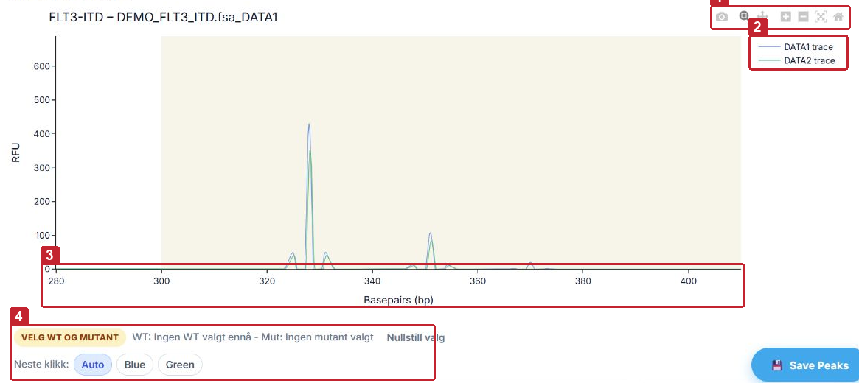
1 Plotly-verktøy. 2 DATA1 og DATA2 i tegnforklaringen. 3 Bp-akse. 4 Valg for manuell FLT3-markering.
I FLT3-rapportens manuelle panel betyr Blue DATA1 og Green DATA2. Disse knappene velger hvilken kanal neste toppmarkering skal hentes fra. De er et annet valg enn å skjule eller vise en kurve i tegnforklaringen.

25 Zoom flytt og nullstill Plotly

Verktøylinjen øverst til høyre. Hold musepekeren over et ikon for å se navnet.
Verktøy | Slik bruker du det
Zoom | Velg forstørrelsesglasset. Dra et rektangel fra én kant av området til den motsatte kanten for å zoome inn.
Pan | Velg flytteverktøyet og dra grafen når du vil se et annet område med samme zoomnivå.
Zoom in | Forstørrer rundt gjeldende utsnitt.
Zoom out | Viser et større område.
Autoscale | Tilpasser aksene til dataene. Dette kan gi andre grenser enn rapportens opprinnelige analysevindu.
Reset axes | Husikonet går tilbake til aksenes opprinnelige visning. Dette er Home-funksjonen i grafen.
Download plot as a PNG | Kameraikonet lagrer et bilde av grafen. Bildet er ikke en redigerbar HTML-rapport.
Box Select og Lasso Select | Kan vises når markørsporet er aktivt. De er Plotly-utvalgsverktøy; WT og Mut velges i FLT3-tabellen.

1. Zoom inn for å undersøke en topp.
2. Bruk Pan hvis du vil flytte deg til en nabotopp uten å endre skalaen.
3. Klikk Reset axes når du vil tilbake til startutsnittet.
4. Kontroller synlige kanaler separat i tegnforklaringen.
Kontrollpunkt Reset axes fjerner ikke dine toppmarkeringer eller WT- og mutantvalg. Bruk riktig slette- eller nullstillingshandling for disse.

26 Marker topper i HTML-rapporten
1. Vis kanalen du vil undersøke og zoom inn nok til å se toppen tydelig.
2. Klikk på kurven ved ønsket topp. En markør legges til og verdiene vises i toppoversikten.
3. Kontroller bp, RFU, areal og eventuell kanal før du fortsetter.
4. Legg til de andre toppene du trenger å markere.
5. Hvis du må fjerne en markør, hold Shift og klikk nær den. I FLT3-tabellen kan du bruke Slett på den konkrete raden.
6. Klikk Save Peaks når markeringene og kommentarene skal lagres i en oppdatert HTML-fil.
Et vanlig klikk plasserer en manuell markør ved den valgte signalposisjonen. Zoom inn og velg punktet bevisst. En visuell toppmarkør i rapporten endrer ikke laddertilordningen eller råfilen.

Når to markører ligger tett
En dialog kan varsle Marker collision. Skriv NEW for en egen markør, nummeret på den eksisterende markøren du vil bruke, eller CANCEL for å la markørene stå urørt. Les posisjonen og markøridentiteten før du svarer.

Hvis ingenting ble slettet
Shift-klikk sletter bare en markør som ligger nær klikket. Zoom inn og prøv ved den konkrete markøren, eller bruk Slett i tabellen når den er tilgjengelig. Et klikk langt unna en markør skal ikke slette en tilfeldig topp.
Kontrollpunkt Rerun bygger analyserapporter på nytt. Lagre og ta vare på den gjennomgåtte HTML-versjonen før du erstatter rapporter med en ny kjøring.

27 Velg kanal WT og mutant i FLT3
1. Finn panelet under FLT3-ITD- eller FLT3-D835-grafen.
2. Under Neste klikk velger du Blue for DATA1 eller Green for DATA2. Auto bruker kanalen som treffes av klikket.
3. Klikk på WT-toppen i riktig kanal og kontroller raden som legges til.
4. Klikk på aktuell mutanttopp. Gjenta hvis flere topper skal inngå.
5. Kryss av WT på riktig rad og Mut på de toppene som skal regnes som mutanter.
6. Kontroller at statusen viser RATIO KLAR, og les WT area, Mut area, Ratio og avstanden i bp.
7. Ved flere kanaler må kanaltilhørighet og WT-valg kontrolleres for hver kanal du bruker.
8. Lagre med Save Peaks når valgene er ferdige.
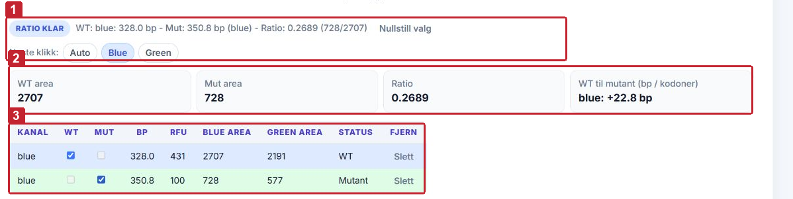
1 Kanalvalg for neste klikk. 2 Beregnede arealer og ratio. 3 WT og Mut for hver markør.
I demonstrasjonen er WT-arealet 2707 og mutantarealet 728, som gir ratio 0,2689. Dette viser hvordan valget slår ut i panelet. Det er ikke en tolkningsgrense.
Nullstill valg brukes når WT- og mutantvalget skal gjøres på nytt. Kontroller markørradene etterpå; bruk Slett hvis en markør også skal fjernes.

28 Lagre kommentarer markeringer og PDF
1. Klikk Legg til kommentar under riktig assay.
2. Skriv en kort kommentar som forklarer det du vil dokumentere.
3. Kontroller at grafene viser det utsnittet og de kanalene som skal følge den lagrede versjonen.
4. Klikk Save Peaks. Nettleseren laster ned en oppdatert HTML-fil med markeringer, manuelle valg og kommentarer.
5. Finn den nedlastede filen og lagre den på riktig sted etter lokal navnepraksis.
6. Åpne den lagrede HTML-filen på nytt. Kontroller markeringer, WT- og mutantvalg og kommentaren.
7. Klikk Print / PDF hvis du også trenger utskrift eller PDF. Velg skriver eller Lagre som PDF i nettleserens utskriftsdialog.
8. Kontroller forhåndsvisningen før du lagrer eller skriver ut.
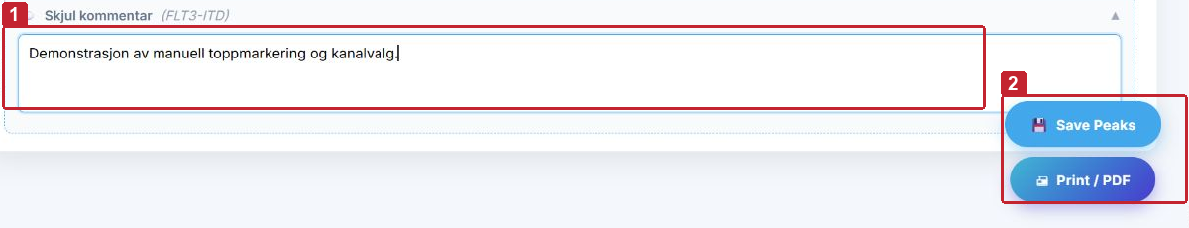
1 Kommentarområdet. 2 Save Peaks og Print / PDF.
Kontrollpunkt Save Peaks laster ned en ny HTML-versjon. Endringene er ikke automatisk skrevet tilbake til den opprinnelige rapportfilen eller Excel-historikken.
En PDF eller PNG er et statisk resultat. Ta vare på den lagrede HTML-filen dersom markeringer og visning skal kunne åpnes og bearbeides videre.

29 Særtrekk ved de ulike analysene
Analyse | Det du må kontrollere
Klonalitet | Riktig assay, pasientgruppering, replikater og relevante kontroller. Regelbasert tolkningsstøtte styres i profilen. Kombinasjonsgrafer kan samle TCRβ eller TCRγ.
IGHV i Klonalitet | DNA eller RNA utledes per fil fra filnavnet og vises i rapporten. Kontroller prøvetypen og referanseområdet som faktisk står i rapporten.
FLT3 | Riktig variant og behandling, for eksempel ITD, D835 eller fortynning. Kontroller valgt injeksjon, kanaler og manuelle WT- og mutantvalg. Standardoppsettet bruker GS500ROX og DATA4 som ladder; eksplisitt LIZ-oppsett kan bruke DATA105.
NPM1 | Bruk den aktuelle grafen og den generelle toppoversikten med bp, RFU og areal. Panelet for manuell FLT3-ratio gjelder ITD og D835.
General | Velg ladder og tracekanaler eksplisitt på Run. Denne arbeidsflyten kan brukes uten et DIT-lignende pasientnummer.

Kontroller i rapporten
Kontroller vurderes i QC-delen og i sammenheng med riktig assay og kjøring. En pasientgraf alene sier ikke om alle kontrollkrav er oppfylt. Se etter manglende filer, feil ladderstatus og kontrollseksjoner som krever oppfølging.

Etter en ladderretting
Åpne de nybygde rapportene for hele den tilknyttede gruppen. Kontroller at rettingen er brukt og at forventede pasient- og kontrollopplysninger fortsatt er med.

30 Kjør General med valgte kanaler
1. Klikk General og deretter Run.
2. Legg til mapper eller .fsa-filer og angi Save To på vanlig måte.
3. Velg ladder i General Workflow Controls. Tilgjengelige valg omfatter LIZ500_250, ROX400HD og GS500ROX.
4. Velg kanalene som skal vises under Trace Review Channels.
5. Velg Primary Peak Channel blant kanalene du faktisk vil bruke.
6. Klikk Find Jobs, marker ønsket utvalg og klikk Run Batch.
7. Følg opp eventuelle laddersaker før du åpner de ferdige rapportene.
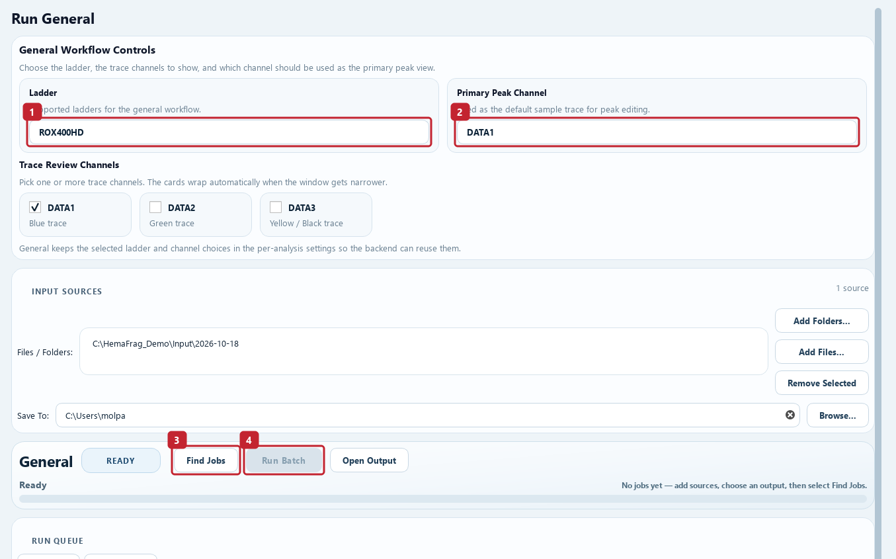
1 Velg ladder. 2 Velg primærkanal. 3 Finn filer eller jobber. 4 Kjør utvalget.
General har egne profilverdier. Ikke legg til grunn at kanalvalg og gruppering er de samme som i Klonalitet eller FLT3. Kontroller både tracekanaler, primærkanal og ladder før du starter.

31 Kjør større arkiver med Archive Runner
Archive Runner finnes under Klonalitet og FLT3 Analysis. Den er laget for gjennomgang av større årsmaterialer, med månedsutvalg og en samlet arbeidsbok.
1. Åpne Archive Runner under riktig analyse.
2. Skriv Year, velg Input Root og Output Root. Angi eventuelt Run Name.
3. Kontroller Max Workers og Folder Workers mot oppsettet dere bruker.
4. Velg månedene som skal kjøres. Nye økter starter normalt med alle måneder valgt.
5. Velg Generate HTML Reports hvis kjøringen også skal lage HTML. Dette er ikke slått på som utgangspunkt.
6. La Resume existing run folder være av for en ny arkivkjøring. Slå den bare på når du bevisst skal fortsette i en eksisterende kjøringsmappe.
7. Klikk Run Yearly Backfill og følg status per måned.
8. Bruk Review Failed Ladders for laddersaker. Etter rettinger og reruns bruker du Refresh Workbook eller Build Combined Workbook.
9. Åpne resultatene med Open Run Folder og Open Combined Workbook.
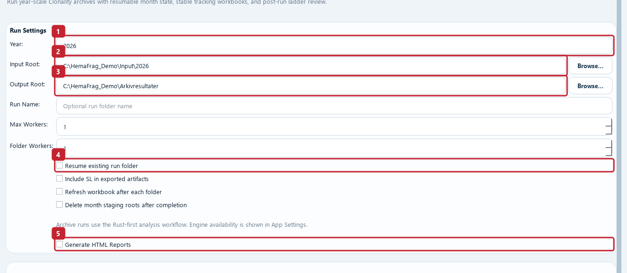
1 År. 2 Rotmappe for input. 3 Rotmappe for output. 4 Fortsett i eksisterende kjøring. 5 Velg om HTML skal genereres.
Include SL in exported artifacts, Refresh workbook after each folder og Delete month staging roots after completion styrer tilleggsoutput, oppdatering underveis og opprydding av mellommapper. Kontroller disse før du starter en større kjøring.

32 Feilsøking underveis
Det du ser | Kontroller dette først
Ingen jobber etter Find Jobs | Er riktig analyse valgt? Finnes .fsa-filer under kildene? Er Latest run date, Scope eller Custom Assay Filter for snevert?
Run Batch starter ikke | Er minst én rad valgt? Er Save To fylt ut og tilgjengelig? Les statuslinjen.
Prøve eller pasient mangler | Kontroller kildeutvalg, filnavn, pasientmønster, filtre, review og eventuelle eksklusjoner.
Open Ladder Editor er utilgjengelig | Velg en fil og vent på metadata. Kontroller at råfilen finnes.
Preview Failed eller FAIL | Les konkret årsak. Kontroller rekkefølge, kandidatvalg og at du har minst tre gyldige ankre for et fit.
Adjustment Not Saved | Rett lagringsproblemet og lagre på nytt. Saken er fortsatt uavklart.
Review Bundle Not Saved | Selve tilordningen kan være lagret selv om reviewpakken ikke er oppdatert. Kontroller feilmeldingen og fullfør lagringen før rerun.
Run Manual Fixes kan ikke brukes | Kontroller Remaining, utkast, riktig reviewøkt og om opprinnelig batch er komplett.
Rapport ser gammel ut | Åpne nybygd fil fra riktig outputmappe. Kontroller at du ikke står i en eldre nedlastet HTML-kopi.
Excel kunne ikke oppdateres | Kontroller om arbeidsboken er åpen eller låst, og om mappen er tilgjengelig og skrivbar.
En kurve er borte | Klikk kanalen i tegnforklaringen. Bruk Reset axes for å finne tilbake til opprinnelig utsnitt.
Markeringer forsvant etter lukking | Finn HTML-kopien som ble lastet ned med Save Peaks. Nettleserfanen lagrer ikke dette automatisk i originalfilen.

Ved vedvarende feil: ta vare på filnavn, jobbnavn, tidspunkt og den konkrete meldingen fra Log. Disse opplysningene gjør det mulig å finne riktig kjøring og riktig årsak.

33 Hurtigtaster og sluttkontroll
I ladder editor | Handling
Ctrl+Shift+A | Slå eksakt markørmodus av eller på.
Ctrl+N | Velg neste manglende trinn.
Ctrl+Backspace | Fjern tilordningen for valgt trinn.
Ctrl+Enter | Forhåndsvis fit.
Ctrl+F | Vis hele råsporet.
Ctrl+L | Vis ladderområdet.
Ctrl+Shift+Z | Zoom til valgt topp.

Før du avslutter en kjøring
- Riktig analyse, input og output er kontrollert.
- Alle ønskede jobber er behandlet, og eventuelle avbrutte jobber er fulgt opp.
- Remaining er 0 i reviewpakken. Ingen uferdige utkast er behandlet som ferdige rettinger.
- Manuelle ladderrettinger er tatt i bruk gjennom vellykket rerun.
- Forventede filer, pasientgrupper og kontroller er kontrollert i sluttresultatene.
- Ekskluderte filer er identifisert og fulgt opp.
- Riktig rapportversjon er åpnet og gjennomgått.
- Egne markeringer, WT- og mutantvalg og kommentarer er lagret med Save Peaks.
- Den lagrede HTML-filen er åpnet på nytt og kontrollert. Eventuell PDF er kontrollert separat.

